24/06/2020

מכון אפק שלום

עפ"י רישומנו, סיפקנו עבורכם שירות של כתבות תדמית ברשת אתרי טיימס.

<http://haifatimes.co.il/> כתובת אתר "חיפה טיימס"

<http://www.tlvtimes.co.il/> כתובת אתר "תל אביב טיימס"

<http://jerusalemtimes.co.il/> כתובת אתר "ירושלים טיימס"

<http://beershevatimes.co.il/> כתובת אתר "באר שבע טיימס"

<http://eilattimes.co.il/> כתובת אתר "אילת טיימס"

השייכים לחברת הפרסום ב.מ.ט.ק. בע"מ (מקבוצת הכל לים)

לאור ההתרחבות החברה, שירותינו גדלו וכיום כל אפשרויות הפרסום והחשיפה באמצעות קידום אתרים ושיווק אפקטיבי באינטרנט

* בניית אתר מחודש ותדמיתי לעסק.
* בניית אתר מובייל לסלולר – שמאופיין כאפליקציה.
* קידום ממומן ואורגני בגוגל.
* בניית דפי נחיתה למטרת קידום ממומן בפייסבוק וגוגל.
* שירות אנימציות למסכי ענק
* יצירת באנרים לאינטרנט לכל מטרה.
* יצירת אנימציות לפייסבוק תוך כדי מתן קונספט פרסומי.
* צילום של סיור וירטואלי 360 מעלות בכל חלל נתון לצורך הצגה תדמיתי של העסק/או המוצר.
* תוכן שיווקי
* חשיפה מקומית ממוקדת.
* כתבות תדמית
* **instagram**
* **you tube**
* קידום כתבות תדמית בפייסבוק וקידום בעסק שלך

הכתבים ברשת טיימס כתבו וערכו כתבת תדמית לעסק

וכן פרסמנו את הכתבה באתרים כדלקמן:

*כתבת תדמית ברשת טיימס תל אביב*

[*http://www.tlvtimes.co.il/%d7%9e%d7%93%d7%99%d7%a0%d7%aa-%d7%aa%d7%9c-%d7%90%d7%91%d7%99%d7%91/%d7%9e%d7%9b%d7%95%d7%9f-%d7%90%d7%a4%d7%a7-%d7%94%d7%97%d7%99%d7%99%d7%9d-%d7%91%d7%9e%d7%9b%d7%9c%d7%95%d7%9c/*](http://www.tlvtimes.co.il/%d7%9e%d7%93%d7%99%d7%a0%d7%aa-%d7%aa%d7%9c-%d7%90%d7%91%d7%99%d7%91/%d7%9e%d7%9b%d7%95%d7%9f-%d7%90%d7%a4%d7%a7-%d7%94%d7%97%d7%99%d7%99%d7%9d-%d7%91%d7%9e%d7%9b%d7%9c%d7%95%d7%9c/)

כתבת תדמית ברשת טיימס חיפה

<http://haifatimes.co.il/%d7%94%d7%9e%d7%a7%d7%a6%d7%95%d7%a2%d7%a0%d7%99%d7%9d/%d7%9e%d7%9b%d7%95%d7%9f-%d7%90%d7%a4%d7%a7-%d7%94%d7%97%d7%99%d7%99%d7%9d-%d7%91%d7%9e%d7%9b%d7%9c%d7%95%d7%9c/>

כתבת תדמית ברשת טיימס באר שבע

<http://beershevatimes.co.il/%d7%94%d7%9e%d7%a7%d7%a6%d7%95%d7%a2%d7%a0%d7%99%d7%9d/%d7%9e%d7%9b%d7%95%d7%9f-%d7%90%d7%a4%d7%a7-%d7%94%d7%97%d7%99%d7%99%d7%9d-%d7%91%d7%9e%d7%9b%d7%9c%d7%95%d7%9c/>

כתבת תדמית ברשת טיימס ירושלים

<http://jerusalemtimes.co.il/%d7%94%d7%9e%d7%95%d7%9e%d7%97%d7%99%d7%9d-%d7%a9%d7%9c%d7%a0%d7%95/%d7%9e%d7%9b%d7%95%d7%9f-%d7%90%d7%a4%d7%a7-%d7%94%d7%97%d7%99%d7%99%d7%9d-%d7%91%d7%9e%d7%9b%d7%9c%d7%95%d7%9c/>

כתבת תדמית ברשת טיימס אילת

<http://eilattimes.co.il/?p=15151>

צילומי מסך בעמוד ראשי באתרים: באר שבע טיימס וירושלים טיימס

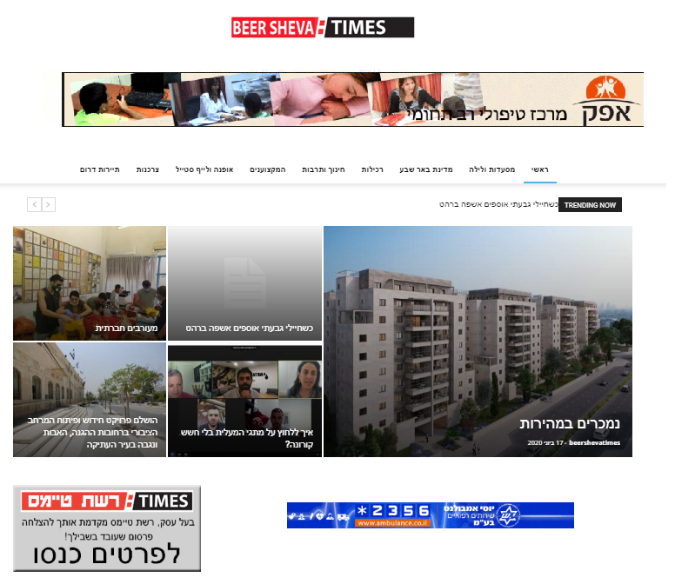

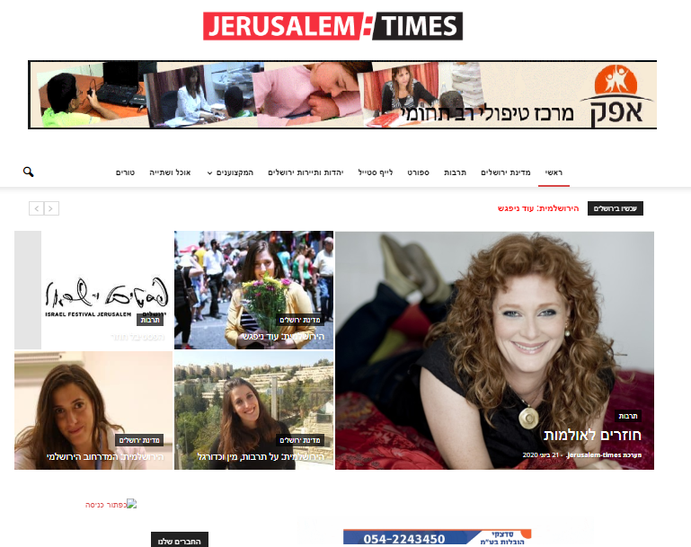

צילומי מסך בעמוד ראשי באתרים: תל אביב טיימס וחיפה טיימס

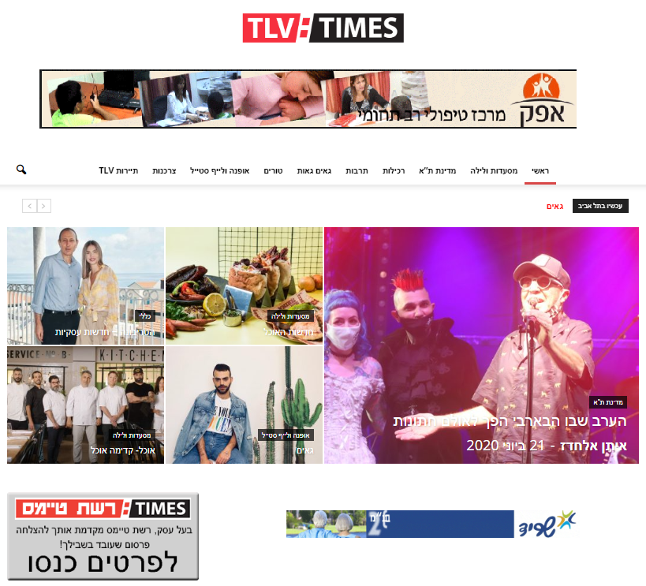

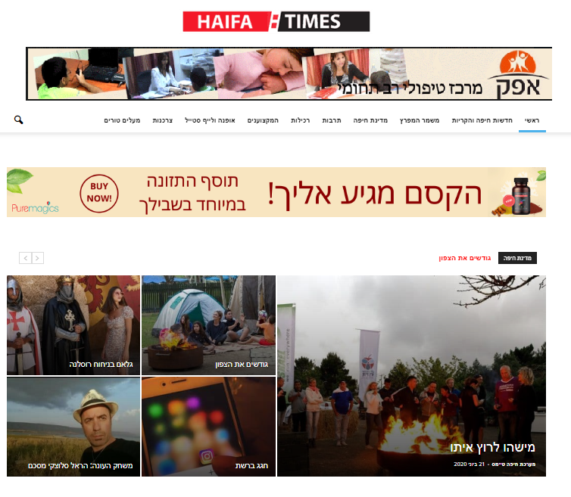

לקוח יקר ,

לבקשתכם עיצבנו וערכנו במיוחד עבורכים באנר מלבני /מרובע קופץ אשר מופיע בעמוד הראשי בכל אתרי רשת טיימס אשר יביא לקידום העסק. ניתן להיכנס לאתר ולראות אותו.



לבקשתך צילום מסך של כרטיס ביקור דיגיטלי

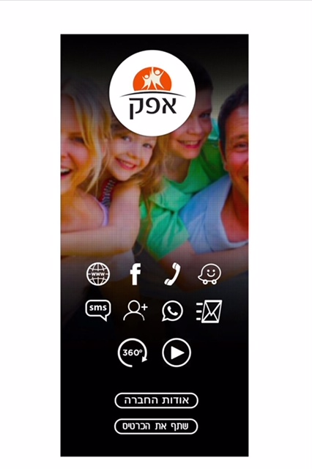

הטבה ללקוחות משרד הפרסום:

* חבילת רימרקטינג בגוגל : 7,000 ₪ כולל באנרים הקמה וניהול

למידע נוסף שאל את נציג המכירות שלך אוהד ברקן.

רוצה שנחזור אליך בשעה שמתאימה לך?

צור קשר:

🕾 050-7229966 חיים אלדד – מנהל שרות לקוחות/שיווק אפקטיבי באינטרנט

🕾 052-6660207 פאדי – מנכ"ל/הנהלת חשבונות

@ telaviv2u@gmail.com

@ [fadi@bmtech.co.il](mailto:fadi@bmtech.co.il)

🚍 ניווט ב-וייז – דרך חיפה 19 קריית אתא.

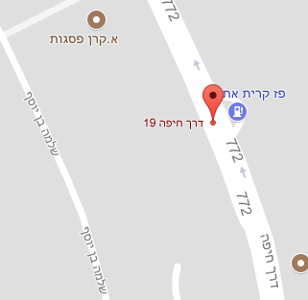

*בברכה,*

*מחלקת תפעול, מידע ובקרה*

*משרד פרסום ב.מ.טק בע"מ רשת "טיימס"*

*טל' 04-8422222*

*פקס: 04-8409410*

[*www.bmtech1.co.il*](http://www.bmtech1.co.il) *כתובתנו באינטרנט.*